**Игра – Платформер под названием «Epic Adventure»**

**Авторы:**

Чичин Вениамин Евгеньевич

Некрасов Тарас

**Идея:**

Cоздать игру, которая позволит пользователю перемещаться между уровнями с помощью стрелок на клавиатуре, а также с возможностью уничтожения врагов и подсчётом времени прохождения.

Возможности:

* Перемещение по уровням с помощью клавиатуры
* Уничтожение врагов
* Подбор предметов
* Просмотр своего времени прохождения

**Реализация:**

Данные о всех пользователях, прошедших игру, хранятся в базе данных game_base, которая содержит таблицу Players.

**Интерфейс:**

* *При запуске игры, пользователя просят ввести свой ник, после этого нужно нажать на клавиатуре клавишу Enter:*

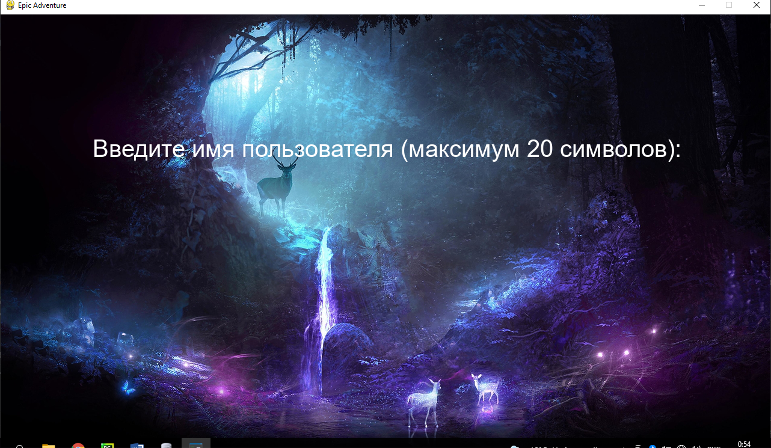

* *Как только пользователь ввел свой ник, перед ним открывается, где есть две кнопки отвечающие за запуск игры и ее завершение:*

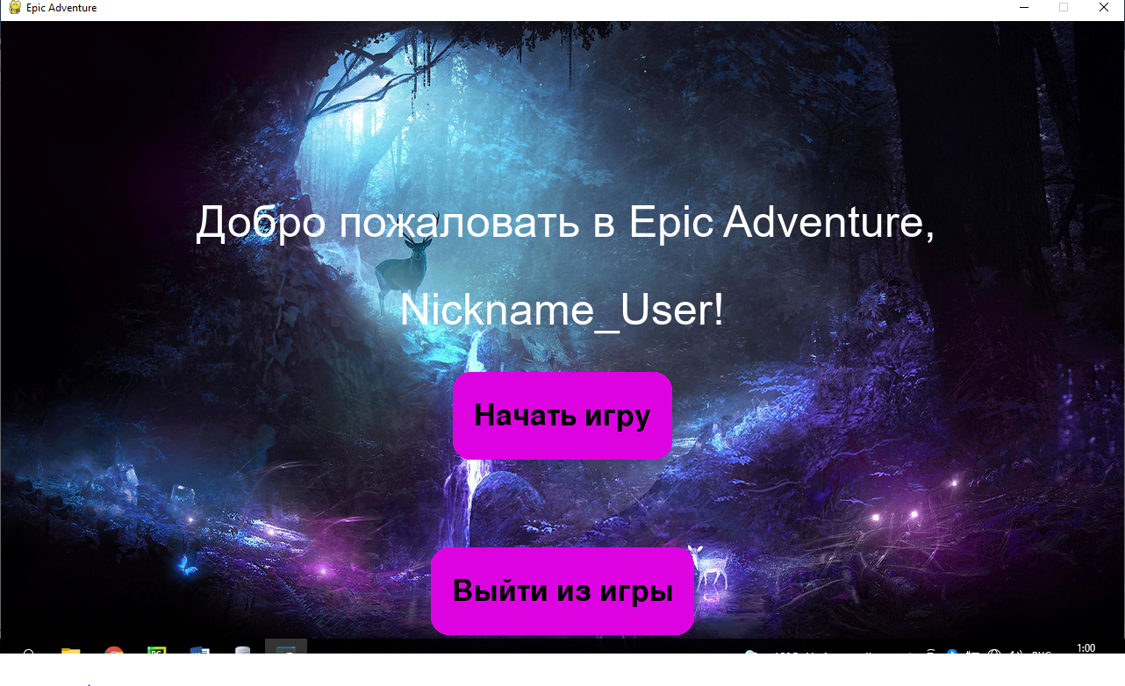

* *Если пользователь нажал кнопку для начала игры, то загрузится первый уровень:*

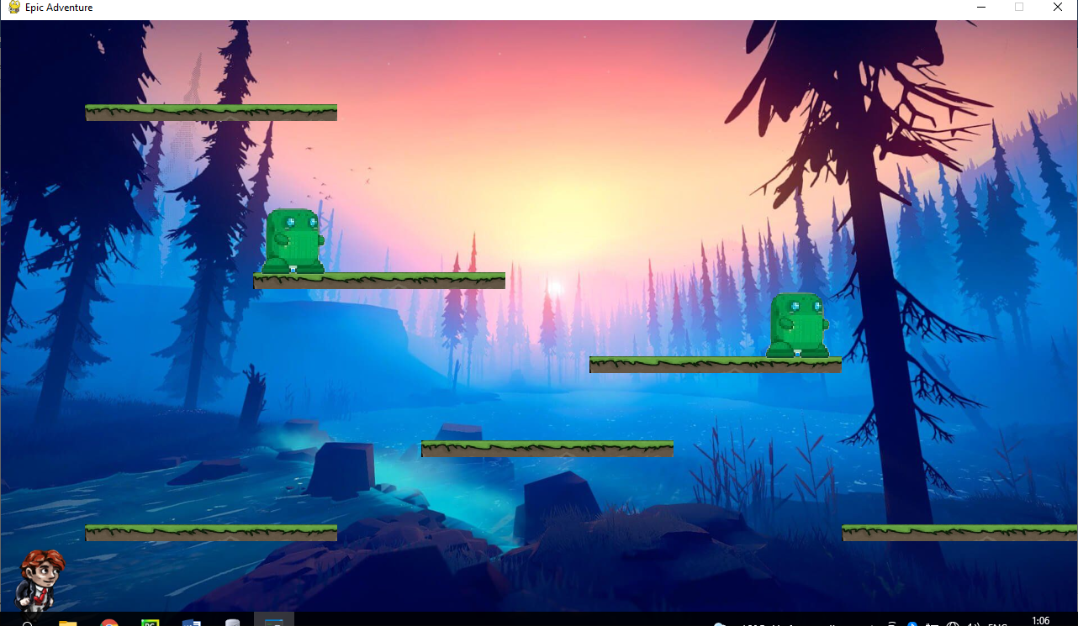

Используется некоторое количество классов: класс окна ввода ника, класс главного меню, класс игрока, класс врагов, класс препятствий.

**Библиотеки, которые используются в проекте:**

* OS
* PyGame
* PyGame_TextInput
* PyGame_Widjets
* Sys
* Pillow
* SqLite3
* DataTime